ОБЯЗАТЕЛЬНОЕ И ДОПОЛНИТЕЛЬНОЕ СТРАХОВАНИЕ ПРИ ВЫЕЗДЕ ЗА ГРАНИЦУ.

Необходимость оформления страхового полиса обусловлена законодательными требованиями страны временного пребывания. В подобных случаях страхование жизни и здоровья туристов является обязательны.
В целях обеспечения своевременного оказания медицинской помощи российским туристам, находящимся в туристической поездке за рубежом, Федеральный закон «Об основах туристской деятельности в Российской Федерации» от 24.11.1996 г. № 132-ФЗ (далее- Закон об основах туристской деятельности) налагает на туроператоров обязанность предоставления соответствующих гарантий принимающей стороне.
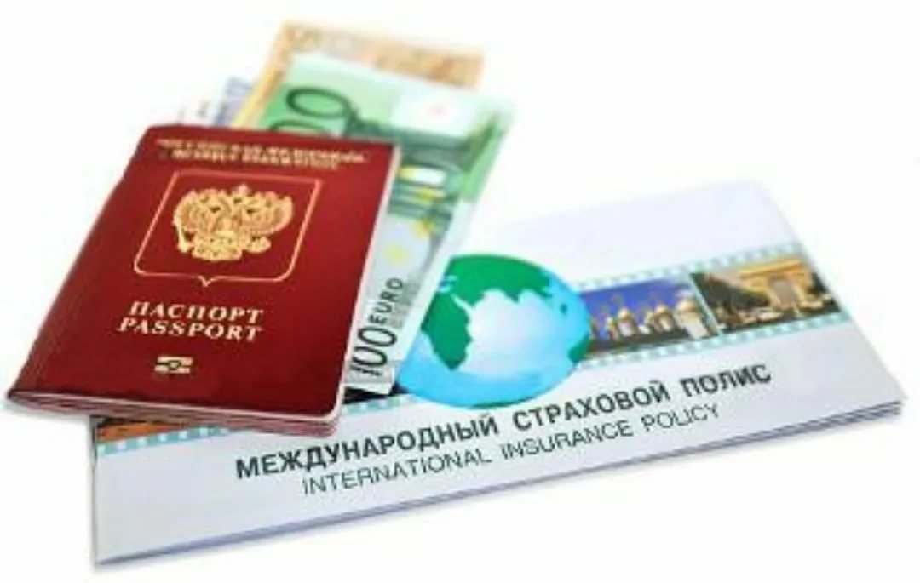
Страховой полис оформляется на русском языке и государственном языке страны временного пребывания. В случае если турист предполагает совершить путешествие по территориям нескольких стран, страховой полис оформляется также на государственных языках всех стран, по территории которых будет совершено путешествие.
Дополнительное страхование актуально в тех случаях, когда путешествие связано с экстремальными видами спорта и туризма. Под иными рисками, связанными с совершением путешествия, понимаются риск наступления смерти (необходимо заключить договор страхования жизни), а также имущественные риски, связанные с расходами на транспортировку или оплату спасательной операции в труднодоступной местности (актуально для альпинистов и любителей зимних экстремальных видов спорта).

ТУРИСТИЧЕСКИЙ КЭШБЭК ЗА ОТДЫХ В РОССИИ.

В целях стимулирования внутреннего туризма в Российской Федерации была введена государственная краткосрочная программа субсидирования поездок по России.
При приобретении в период, установленный Федеральным агентством по туризму, турпутевки для отдыха в РФ турист вправе получить часть потраченных на нее средств (кешбэк).
Государственная субсидия (кешбэк) предоставляется как при покупке готовых туров у туроператоров, так и при организации самостоятельного путешествия и бронирования только отеля.
Партнеры программы (отели, санатории, круизы, туроператоры, сервисы бронирования), участвующие в кешбэк – программе опубликованы на сайте мирпутешествий.рф.
В настоящее время стартовал третий этап программы, предоставляющий возможность вернуть часть стоимости путевки, оплаченной в период с 00 часов 01 минуты 18.03.2021 по 23 часа 59 минут 15.06.2021 (по московскому времени) или в период с 00 часов 00 минут 16.06.2021 по 23 часа 59 минут 31.07.2021 (по московскому времени).
Стоит отметить, что сроки предоставления туристических услуг, оплата которых может быть осуществлена в срок до 31 июля 2021 года различаются в зависимости от региона. Перечень субъектов РФ, на территориях которых предоставляется туристская услуга, и сроки ее предоставления утверждены Приказом Федерального агентства по туризму от 11 июня 2021 г. № 219-Пр-21.

ТУРИСТИЧЕСКИЙ КЭШБЭК ЗА ОТДЫХ В РОССИИ.

Обращаем Ваше внимание! Продолжительность поездки на данном этапе программы должна составлять не менее 2-х ночей. Размер возмещения составляет 20% стоимости одной путевки, но не более 20 000 рублей за одну путевку.

Для получения компенсации за тур (кешбэка) по России:
- зарегистрировать свою банковскую карту «Мир» перед оплатой в Программе лояльности платежной системы «Мир»на сайте privetmir.ru.
- зарегистрироваться на сайте мирпутешествий.рф и выбрать там направление поездки;
- оплатить до 31июля картой «Мир» полную стоимость турпакета или проживания на сайте туроператора или отеля;
- в течение 5 дней после оплаты кешбэкпоступит карту «Мир». Он будет зачислен автоматически.
ПОМНИТЕ! Получить субсидию можно неограниченное количество раз. Главное - выполнить все условия программы.
Обращаем Ваше внимание!В случае, если по какой-либо причине гражданин оформляет отказ от тура и требует возврата денежных средств, то деньги за турдолжны вернуть на ту же карту, которой гражданин оплатили тур.
Соответственно,кешбэк, перечисленный гражданину также придется вернуть, денежные средства будут удержаны (спишутся) также автоматически.
Куда обратиться по вопросам Программы субсидирования внутреннего туризма «Туристический кешбэк»?
Для туристов и операторов
- 8 800 302-36-23
Если не пришёл возврат
- 8 800 100-54-64
По условиям Программы
-8 800 200-34-11
ТУРИЗМ В УСЛОВИЯХ ПАНДЕМИИ.
ВОПРОС – ОТВЕТ.
Вопрос: При замене тура какие условия должны быть соблюдены?
Туроператор должен предоставить равнозначный тур не позднее 31 декабря 2021 года. В данном случае с туристом должно быть заключено дополнительное соглашение.
Тур считается равнозначным, если совпадает программа пребывания, маршрут, условия путешествия и проживания, категория гостиницы, питание, услуги перевозки и дополнительный сервис. Доплату за равнозначный тур с туриста требовать нельзя, если только он сам не согласился изменить условия и готов за них доплатить.
Вопрос: Был приобретен тур по России. Как отказаться от путешествия из-за распространения новой кароновирусной инфекции?
С момента, когда потребитель узнал о распространении нового коронавируса COVID-19, об опасности его проникновения на территорию России, он вправе принять решение отказаться от тура (путевки) в связи с существенным изменением обстоятельств.
Расторжение либо изменение договора о реализации турпродукта возможно на основании статьи 451 Гражданского кодекса Российской Федерации – в связи с существенным изменением обстоятельств, из которых стороны исходили при заключении договора. Изменение обстоятельств признается существенным, когда они изменились настолько, что, если бы стороны могли это разумно предвидеть, договор вообще не был бы ими заключен.
Согласно статьи 10 Закона о туристской деятельности невозможность совершения туристом поездки по независящим от него обстоятельствам отнесено к существенным изменениям обстоятельств.
ТУРИЗМ В УСЛОВИЯХ ПАНДЕМИИ.
ВОПРОС – ОТВЕТ.
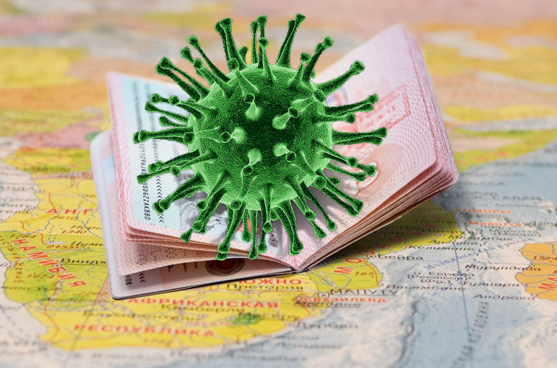
Вопрос: Тур был приобретен до 31 марта 2020. На заявление о расторжении договора и возврате денежных средств от туроператора получен ответ, с предложением замены тура, либо размещение денежных средств на депозит. Имеет ли турист право получить денежные средства?
Вернуть деньги туроператор должен до 31 декабря 2021 года. Для некоторых покупателей туров сделали исключение и сократили сроки возврата. В течение 90 календарных дней, но не позднее 31 декабря 2021 года, деньги вернут при одном из условий: заказчик тура старше 65 лет; у туриста возникла трудная жизненная ситуация: инвалидность, временная нетрудоспособность более 2 месяцев подряд; регистрация в качестве безработного гражданина в органах службы занятости.
Вопрос. Как вернуть денежные средства за «невозвратный авиабилет» после введения ограничений передвижения в связи с распространением вируса COVID-19?
В том случае, когда отказ пассажира от внутренней воздушной перевозки связан с отменой рейса авиаперевозчиком, то пассажир вправе требовать возврата полной стоимости провозной платы. В соответствии с пунктом 2 статьи 108 «Воздушного кодекса Российской Федерации», пунктом 227 «Общих правил воздушных перевозок пассажиров», отмена рейса, указанного в билете, признается вынужденным отказом пассажира от перевозки. Таким образом, невозможность совершения поездки является основанием для признания отказа пассажира от перевозки вынужденным.
В случае вынужденного отказа от перевозки пассажиру возвращается вся сумма, уплаченная за перевозку, а также все виды уплаченных сборов.
ПОРЯДОК ВЪЕЗДА ТУРИСТОВ ЗА ГРАНИЦУ.

Если вы запланировали отдых за пределами территории Российской Федерации вы должны знать правила въезда как принимающей стороны иностранного государства, так и правила въезда на территорию Российской Федерации при возвращении. И только после тщательного ознакомления со всеми условиями стоит планировать поездку.
Перед выбором той или иной страны для посещения рекомендуем внимательно изучить актуальную информацию о действующих ограничениях по въезду в иностранные государства на официальных сайтах МИД России https://www.mid.ru/ или Ростуризма https://tourism.gov.ru/news/16803/.
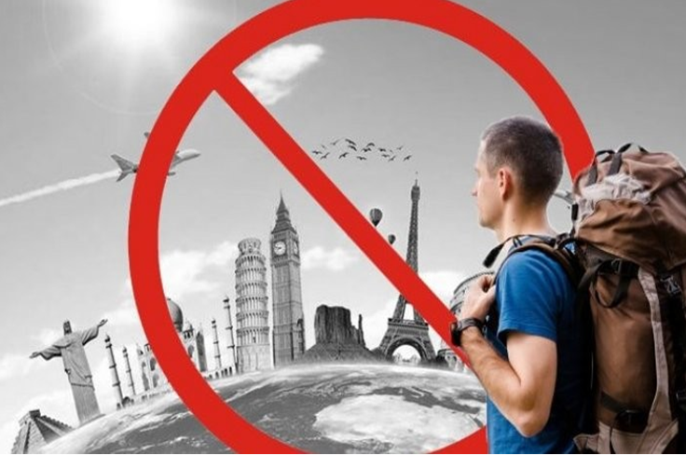
На данных сайтах вы найдете следующую информацию: возобновлено ли авиасообщение с выбранной вами страной, есть ли ограничения въезда, а также подробно указаны условия въезда.
При возвращении домой в Россию с 7 июля 2021 года граждане
Российской Федерации в течение 3 дней со дня прибытия обязаны пройти однократное тестирование на новую коронавирусную инфекцию методом ПЦР. До получения результатов сохраняется обязательная изоляция по месту жительства (пребывания).
Отменено обязательное ПЦР-тестирование для возвращающихся из-за границы российских граждан при наличии: - вакцинации против COVID-19 в течение последних 12 месяцев;
- сведений о перенесенном в последние 6 месяцев заболевания COVID-19.
Сведения о лабораторном исследовании, перенесенном заболевании или вакцинации в обязательном порядке размещаются гражданином на Едином портале государственных услуг путем заполнения формы «Предоставление сведений о результатах теста, перенесенном заболевании или вакцинации от новой коронавирусной инфекции для пребывающих на территорию Российской Федерации».

